

学生实验实习报告册

学年学期： | 2024-2025学年(1)学期
课程名称： | 机器学习模型与算法
学生学院： | 计算机科学与技术学院
专业班级： | 04012202
学生学号： | 2022211813
学生姓名： | 陈海彬
联系电话： | 15696886898

重庆邮电大学教务处印制

教师评阅记录表
【重要说明】
- 学生提交报告册最终版时，必须包含此页，否则不予成绩评定。
- 本报告册模板内容格式除确实因为填写内容改变了布局外，不得变更其余部分的格式，否则不予成绩评定。

报告是否符合考核规范 | ☑ 符合 □ 不符合
报告格式是否符合标准 | ☑ 符合 □ 不符合
报告是否完成要求内容 | ☑ 是 □ 否
报告评语：
报告成绩：
评阅人签名（签章）
年 月 日

目 录
- 教师评阅记录表
- 实验或实习报告

实验或实习报告
课程名称 | 机器学习模型与算法 | 课程编号 | A2041110
开课学院 | 计算机科学与技术学院
指导教师 | 卢星宇
实验实习地点 | 综合实验大楼B516实验室
学生姓名 | 陈海彬 | 学生学号 | 2022211813
学院专业 | 计算机科学与技术 | 所在班级 | 04012202
（以下为参考内容，具体内容要求由课程在实验实习指导书中规定。）
一、作业完成情况总述
本次作业通过python代码以及文字描述，完成了对于贝叶斯定理的推导以及代码的实现
二、运行结果截图
代码运行结果：
- 完成过程
本地环境搭建：
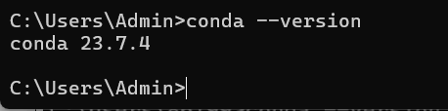
3.1采用的伪代码
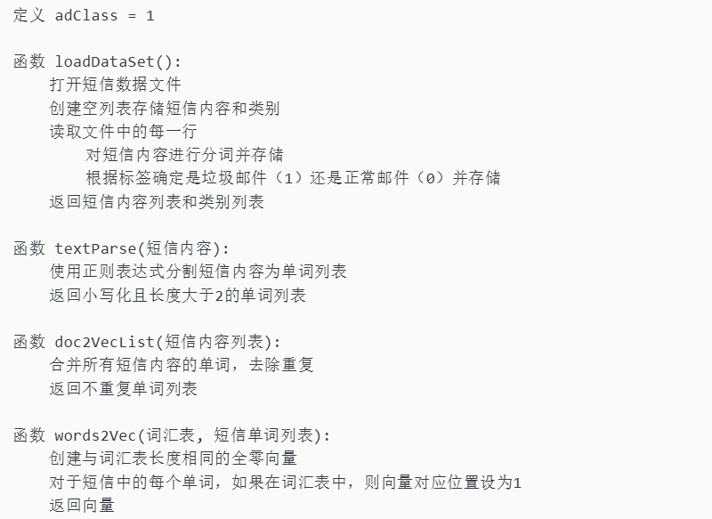
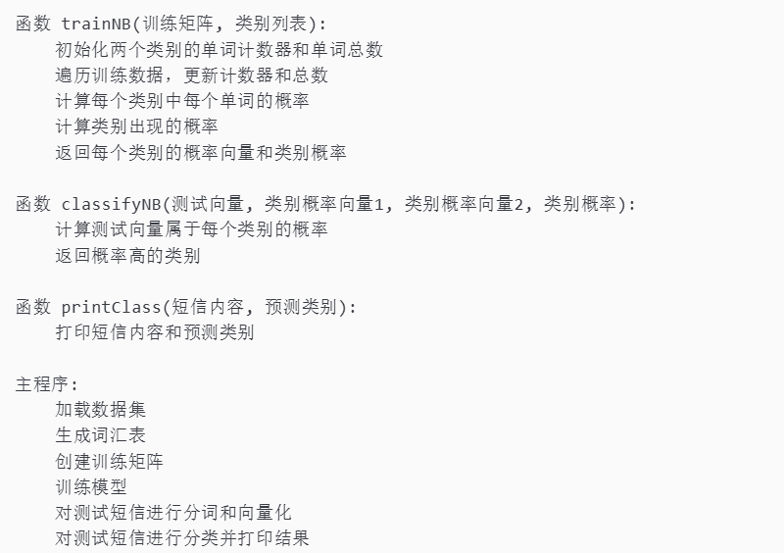
描述：
1、初始化：定义一个常量 adClass，用于标识广告邮件。
2、加载数据：从文件中读取短信数据，将短信内容和标签分别存储在列表中。对每条短信内容进行分词，只保留长度大于2的单词，并转换为小写。
3、特征提取：从所有短信内容中提取不重复的单词，形成词汇表。
将每条短信的分词结果转换为向量，向量中的每个位置对应词汇表中的一个单词，如果短信中包含该单词，则对应位置为1，否则为0。
4、模型训练：计算每个单词在广告邮件和正常邮件中出现的概率。计算广告邮件和正常邮件出现的概率。
5、分类预测：对于新的短信，计算它属于广告邮件和正常邮件的概率。
比较这两个概率，将短信归类为概率更高的类别。
6、结果输出：打印新短信的内容和预测的类别。
7、主程序执行：执行上述步骤，对两条测试短信进行分类，并显示分类结果。
3.2实现代码和注释:
